OŠ Col, PŠ Podkraj
2. razred
Pouk na daljavo – Učna gradiva in navodila za učence
Učiteljica Katja Turk Medvešček
email: katja.turk@guest.arnes.si
Določene učne vsebine si lahko pogledate na spodnjem spletnem naslovu.
https://www.lilibi.si/

Sreda, 1. 4. 2020

LUM, LUM: Risanje s svinčnikom
Pripravi si risalni list ali A4 list (če nimaš risalnega lista doma) in svinčnik.
Danes bomo risali živali.
Riši sam, lahko gledaš risbo živali (ne prerisuj iz pobarvank).
Dobro poglej spodnjo sliko, kjer so narisane različne črte.

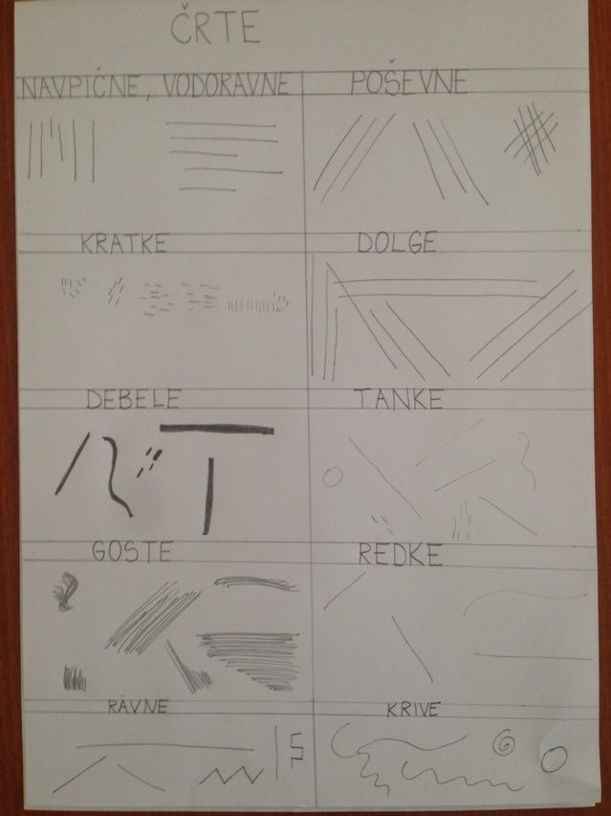
Izberi si eno žival in jo na veliko, čez cel list nariši. Primeri risb so spodaj.
Lahko pa si izbereš tudi kakšno drugo žival in jo narišeš.

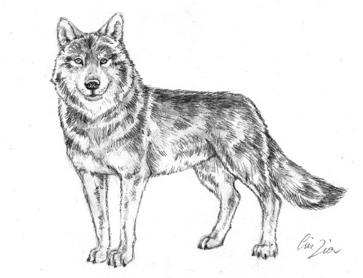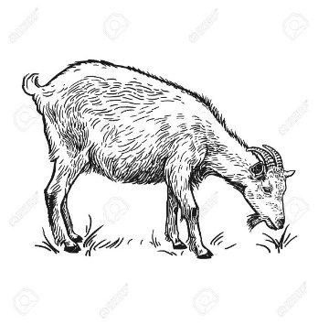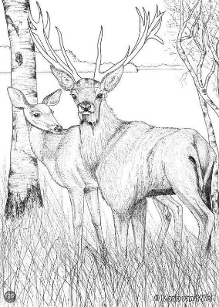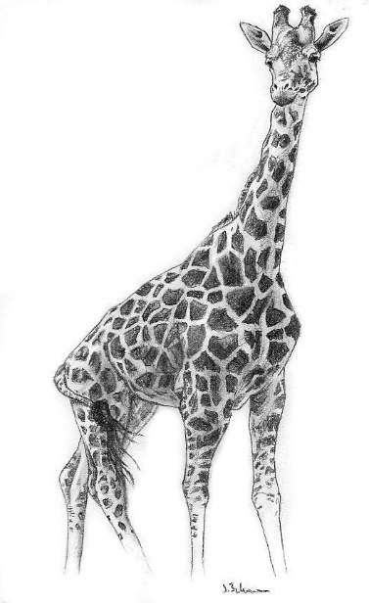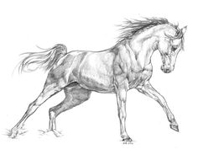
SLJ: Zanimivosti o živalih
DZ stran 30, 31
- Oglej si slike in vprašanja na strani 31. Ali znaš nanje odgovoriti, ne da bi prebral besedilo? Poskusi!
- Zdaj pa trikrat preberi vsako besedilo na strani 30 in odgovori na vprašanja na sosednji strani.
- Izberi eno besedilo in ga prepiši v zvezek z malimi tiskanimi črkami. Napiši tudi naslov besedila.
Naloga za radovedneže: Če želiš lahko po spletu poiščeš še kakšno zanimivost o katerikoli živali in mi jo pošlješ po elektronski pošti.

MAT: Odštevam do 100 ( DE – E = DE)
Danes boš ponovil računanje do 100 brez prehoda čez desetico.
Reši naloge v DZ na strani 79.

Še malo smeha za 1. april
Poglej si spodnje šale.

